Wychowanie przedszkolne: 09.06.2020r.
Grupa dzieci: 5-6 latki.
Temat dnia: Na plaży.

Dzień dobry wszystkim, dziś na początek proszę Was, abyście pooglądali zdjęcia miejsc, w których Ada i Olek byli rok temu z rodzicami na wakacjach. W tym celu otwórzcie Karty prac na str.68 i 69. Jeżeli rozpoznajecie te miejsca to krótko opowiedzcie o nich. Potem narysujcie po śladzie drogę rodziny Ady nad morze.

- Teraz posłuchajcie wiersz Marioli Golc Słoneczny uśmiech.
Nadchodzą wakacje,
słoneczna pora.
Słoneczny uśmiech
śle więc przedszkolak.
I tym uśmiechem
ze słonkiem razem
ogrzeje wszystkie
nadmorskie plaże.

Rozmowa na temat wiersza.
- Kto przesyłał uśmiechy?
- Komu przedszkolak przesyłał uśmiechy?
- Dlaczego przesyłał je dzieciom?
- A czy wszystkie dzieci pamiętają, jak nazywa polskie morze?
- Proszę, o pokazanie na mapie Polski Morza Bałtyckiego.

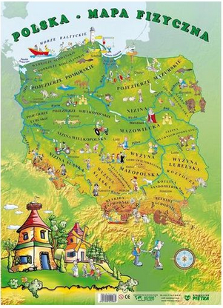

Wyobraźcie sobie, że jesteście na plaży, zapraszam Was do Zabawy – w formie opowieści ruchowej
Na plaży (według Małgorzaty Markowskiej).
Jesteśmy na plaży. Spoglądamy w niebo, na którym fruwają latawce. (Dziecko biega po pokoju
w jednym kierunku). Latawce unoszą się wysoko na wietrze. (Wznosi ramiona do góry).
Teraz opadają w dół. (Wyciąga ramiona w bok). Przestało wiać. Latawce opadają na piasek.
(Dziecko siada skrzyżnie). Rysujemy na piasku kształt swojego latawca. Wietrzyk zaczyna lekko
wiać, latawce podrywają się do lotu. (Dziecko powoli podnosi się do stania i kontynuuje
bieg po sali).
Słonko świeci, piasek staje się gorący. Idziemy ochłodzić stopy w wodzie. Idąc, podnosimy wysoko
kolana, staramy się utrzymać przez chwilę na jednej nodze. Wchodzimy do wody i ochładzamy
ciała, polewając wodą ramiona, plecy, brzuch. Podskakujemy obunóż, rozchlapując
wodę dookoła. Czas na kąpiel słoneczną. Kładziemy się na piasku i opalamy brzuchy. (Leży
tyłem). Patrzymy na niebo i podziwiamy latawce. Teraz opalamy plecy. (Przechodzi, przez
przetoczenie, do leżenia przodem).

Po tej zabawie otwórzcie Karty pracy na str.63 są tam muszelki, które należy nawlec na nitkę według wzoru (rytmu).
Na koniec proszę, o wykonanie pracy plastycznej Wakacje nad morzem.

Potrzebne materiały: wyprawka, karta 4, kartka z bloku technicznego, klej, farby plakatowe,
pędzelek, kubeczek z wodą.

- Wypychanie z karty z „Wyprawki” gotowych elementów.
- Malowanie kartki z bloku technicznego tak, aby była podzielona na trzy pasy: żółty (piasek
na plaży), niebieski (morze), jasnoniebieski (niebo).
- Przyklejanie poszczególnych elementów w odpowiednich miejscach na wyschniętej, pomalowanej
kartce.
Miłej zabawy😊.

